**上海现代商友软件有限公司-公司介绍**

www.mbpsoft.com

MBP软件集团成立于2000年，秉承“服务、诚信、优质”的管理理念和客户服务宗旨，经过多年的经营和发展，已经成为拥有600多名具有实战经验及高素质综合性人才的集团公司。MBP总部设在上海，在北京、杭州、成都、东京、名古屋都有实体公司和分支机构。公司先后获得先后获得上海市首批重点外包服务企业、技术先进型服务企业，高新技术企业等称号。服务领域涉及到金融、航空、物流、制药、建筑及房地产、食品、高科技、快速消费品以及影像处理等领域。

经过多年的发展MBP已经在软件服务领域突破了以往外包企业主要承接日本SI公司项目的固有模式，以国内外最终客户为目标，提供从需求分析、概要设计、详细设计、程序制造、单体测试、结合测试、后期维护等全方位IT解决方案及服务、屡获成功。

在2008年底公司以投入超过120名程序开发人员，历时9个月，成功的为日本“ANA航空”开发了内部管理OA系统，系统根据航空行业进行了进行设计，又根据“ANA航空”自身的特点进行了重点的分析，公司前后派出超过50名研发人员前往日本调研、设计及后期的现场测试，为项目一次上线成功奠定了坚实的基础。目前该系统运行正常，正在为“ANA航空”超过3万名员工提供内部行政管理审批、人事信息服务以及财务计算等内容。MBP不仅获得了成功，还被当年日本IT杂志《日経SYSTEMS》所赞颂。

2010年MBP用优秀的技术和完善的品质在国内外众多竞争者中脱颖而出，与日本某生命保险公司建立了长期直接契约。目前公司在中日两地共有超过150名员工为其提供业务分析、内容改进、系统维护、性能测试及多达数百个TOOLS的开发等一系列的IT集成类服务。

2010年以来MBP还积极拓展国内ERP产品市场，先后成功的为了海得控制、普洛斯、同仁堂、寿力集团等大中型集团企业导入ORACLE-JD Edwards ERP系统。

公司利用多年来的项目开发经验积累逐步推动软件产品事业的发展，针对目前国内市场对于现代物流与GIS配合应用的空白，MBP由总裁朱峰先生亲自挂帅成立了专门的研发项目组，目前已经形成了以POS（前端销售系统）、OMS（订单配送管理）为前台，WMS（仓储管理）、TMS（运输管理）为控制、BI（商务智能）、GIS（地理信息战略）为后台的MBP现代化智能型供应链管理平台，目前已经有数家国内大型连锁企业与MBP签署了项目导入协议。同时公司正在研发利用云平台技术为核心的物流管理系统。以企业进行分时段分要求进行系统租赁、MBP提供内容服务为商业模式，从而大大降低中下连锁企业的系统运行成本，预计2012年底上线运行，2013年推向国内外市场。

2006年到2011年，MBP的营业额成长了50倍，人员增长了30倍，具备日语交流能力得项目经理超过已经超过了100名，MBP正以良性的高速增长，成为中国IT行业最具有成长性的公司之一。相信在2012年，MBP会继续高速增长，为客户提供更多具有高附加价值的服务。

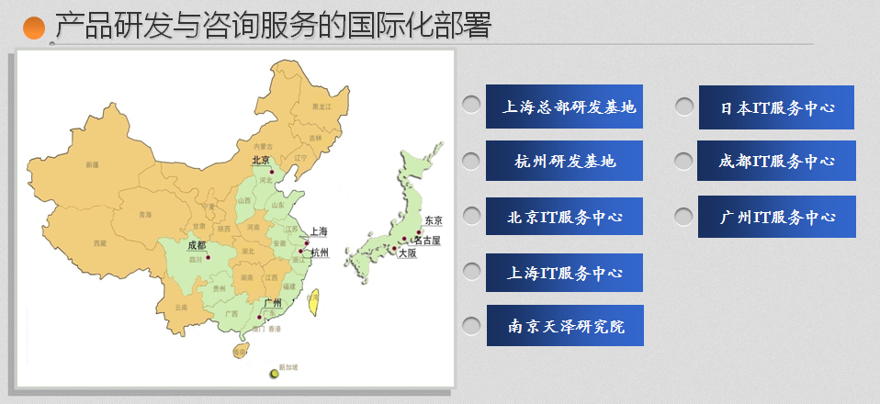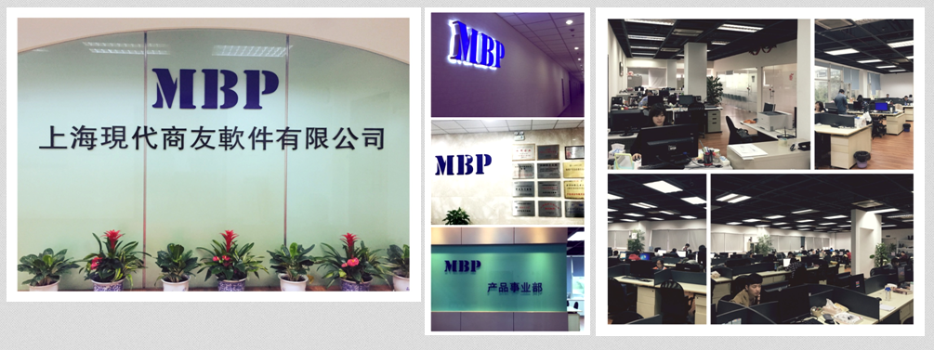

**上海现代商友软件有限公司-资质认证材料明细**

国家以及各权威机构对公司的认证有：

（1）2001年获上海市信息化委员会颁布软件企业；  
（2）2001年获上海市软件行业协会会员单位；  
（3）2005年上海市劳动和社会保障局颁布职业见习基地；  
（4）2006年与上海应用技术大学计签署实习基地协议  
（5）2007年与上海师范大学签署实习基地协议；并在2012年获得师范大学优秀实习基地称号。（6）2009年，获得技术先进型服务企业  
（7）2010年，ORACLE白金认证合作伙伴；  
（8）2010年，中共上海市陆家嘴金融贸易区综合委员会颁布年度二级党支部称号；  
（9）2010年，获得上海市明星软件企业（出口型）；  
（10）2011年，获得上海市物流协会会员证；  
（11）2011年，获得上海市服务外包重点企业；  
（12）2011年，通过高新技术企业证书；  
（13）2012年与上海工程技术大学签署实习基地协议  
（14）2012年，通过美国会计师公会鉴证业务准则公告第16号 SSAE16认证；  
（15）2012年，通过信息安全管理实用规则ISO/IEC27001:2005；  
（16）2012年，通过浦东新区高技术服务企业；  
（17）2013年，通过上海市软件和信息技术服务出口重点企业；  
（17）2013年，通过上海服务外包人才实训基地；  
（18）2014年，通过上海市科技小巨人企业（培育型）；

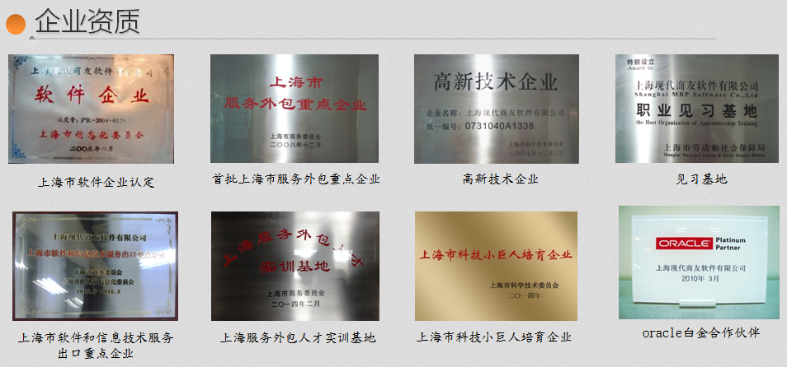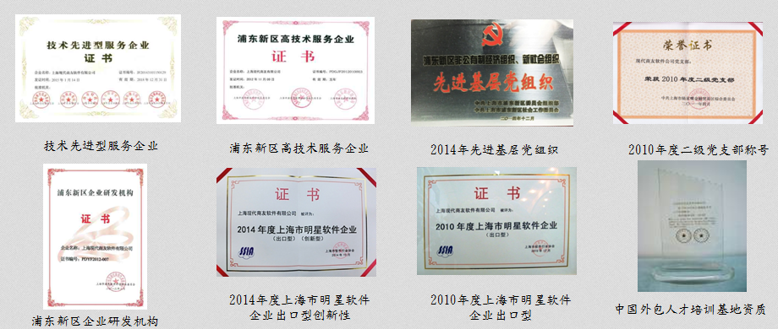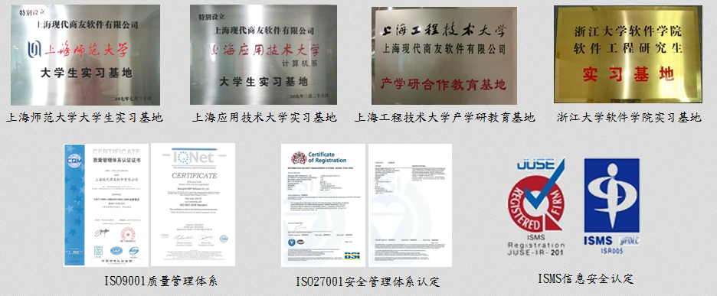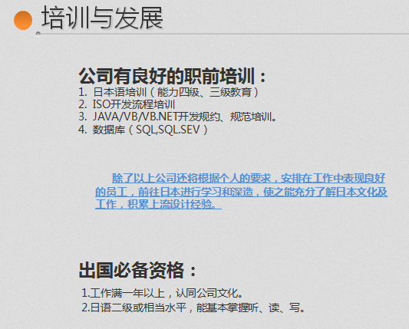

**招聘需求：**

全日制应届（2016届）本科毕业生

1. 计算机或相关类专业

2．相关专业课程成绩优良

3. 热爱计算机软件行业，愿意长期从事软件开发工作

4. 对日语有一定兴趣，

* 招聘人数： 20名